**Moos-Standort**

Allgemeine Beschreibung des Standortes: Wald, Siedlungsfläche,…feucht, trocken, …. Warm, kühl….

1. Waldrand, Feucht, derz. Schneebedeckt mit vorheriger Wärmeperiode
2. Wald, Feucht, derz. Schneebedeckt mit vorheriger Wärmeperiode
3. Gartenmauer, derz. sehr Feucht

Wie hoch ist der Einfluss des Menschen (Kahlschlag, Verbauung, Wiese, Verkehr….)

1. Relativ gering, rundherum Wald und Wiese (wird zur Futtergewinnung gemäht)
2. Relativ gering, phasenweise Forstarbeit, kleiner Waldweg nebenbei
3. Wand wird im Frühjahr gereinigt bzw das Moos entfernt

Auf welchem Untergrund wächst das Moos/ die Moose?

1. Fichte
2. Hollunder
3. Alte Gartenmauer, Beton

Wie viele verschiedene Arten von Moosen siehst du

1. Eine
2. Eine
3. Eine

Foto:

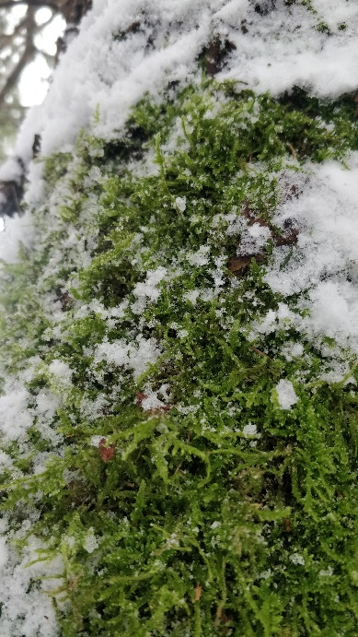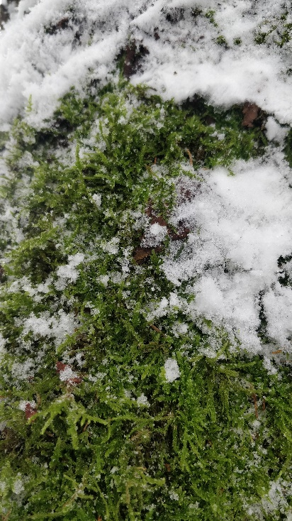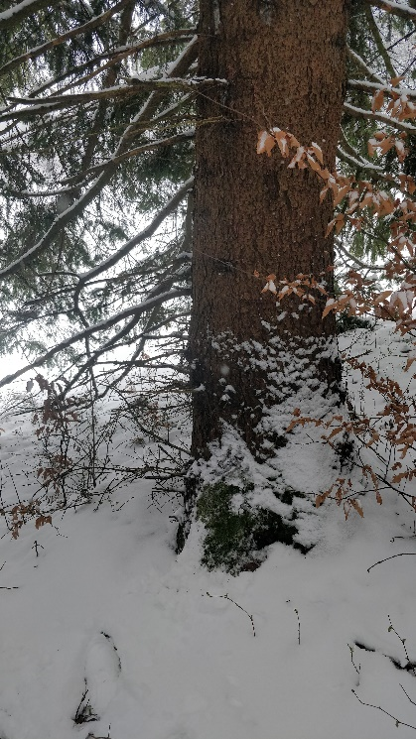Moos 1

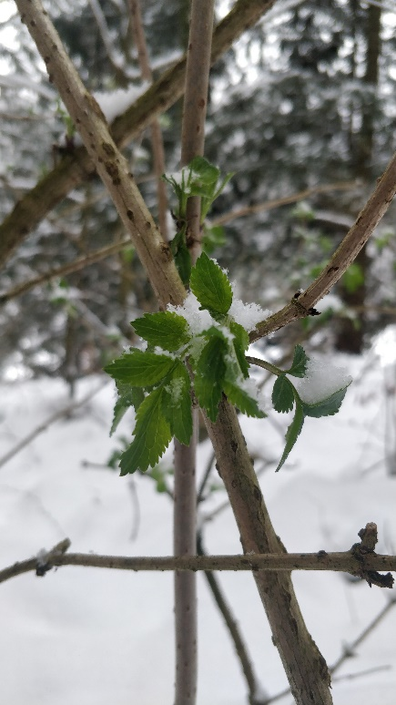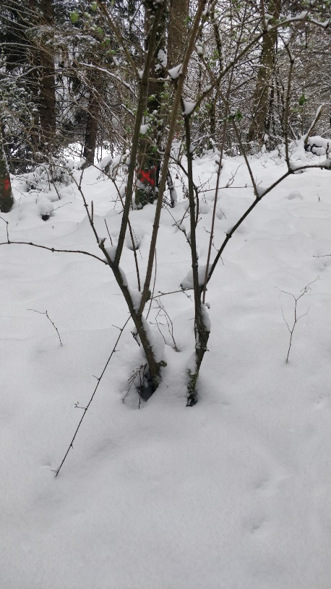Moos 2

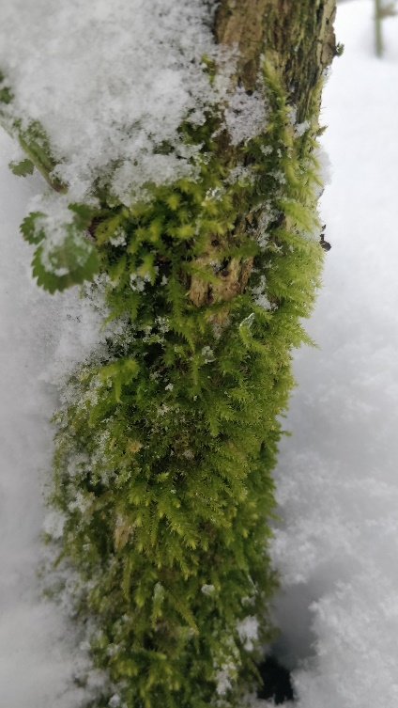

Moos 3

